• Lean el siguiente texto del historiador Luciano de Privitellio:  
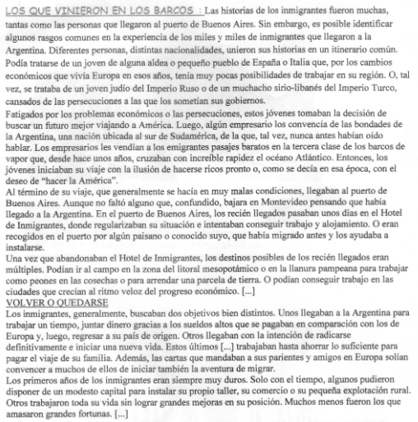  
Para analizar el texto, respondan:  
  
**1)** ¿Por qué tantos europeos dejaron su país? ¿Qué esperaban encontrar en argentina? ¿Cómo fueron sus experiencias?  
**2)** El texto menciona a las empresas navieras y las publicidades que hacen para entusiasmar a los jóvenes y venderles pasajes ¿Habrán logrado entusiasmar a los jóvenes con el viaje? ¿Por qué lo pensas?  
**3)** El historiador comente que los primeros años de los inmigrantes en argentina ”eran siempre muy duros” ¿Qué pensas que quiere decir con esta expresión?  
**4)** ¿Algo más te llamó la atención de lo que se relata en este texto?